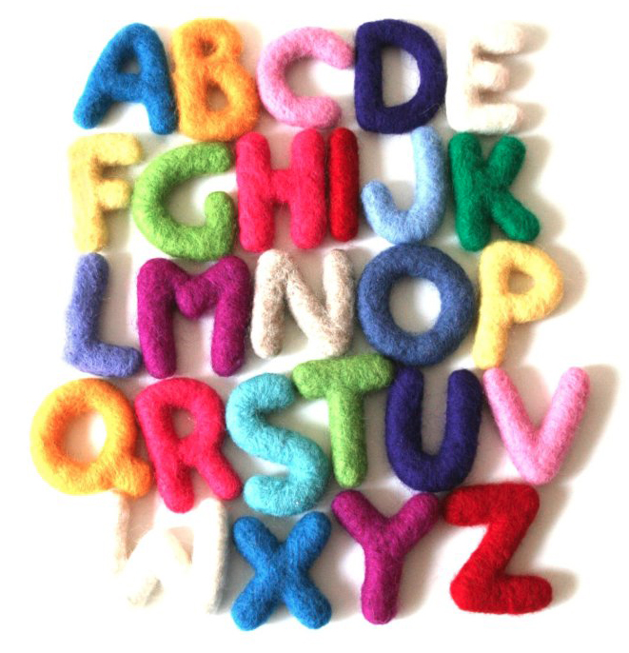 | Défi orthographe  CE1/CE2  2020 /2021  Épreuve N°2

Ecole : Classe de :

Epreuve n°1 : Jeu des lettres disparues

Consigne: Dans cette grille, les élèves doivent retrouver les lettres qui manquent à la série «PP», puis à la série «MM» pour la remplir grâce aux définitions. L’écriture des mots se fera en minuscule pour faire apparaître les accents.

1 |  | Elle recouvre une table. |  |  |  | p | p
2 |  | C’est une maladie. |  |  |  |  | p | p
3 |  | Les spectateurs le font quand l’artiste a fini de chanter. |  |  | p | p
4 |  | On se le souhaite au début d’un repas. |  |  | p | p
5 |  | Communiquer avec quelqu’un par téléphone. |  |  | p | p
6 |  | Personne de sexe masculin. |  |  |  | m | m
7 |  | Fruit. |  |  |  | m | m
8 |  | Personne de sexe féminin. |  |  |  | m | m
9 |  | Grande maison à plusieurs étages. |  |  | m | m
10 |  | Elle brûle si on s’en rapproche. |  |  |  |  | m | m

2 points par mot.
Ecole : Classe de :

Epreuve n°2 :Jeu de l’escalier

Consigne : Il s’agit de trouver les mots contenus dans un « escalier » en s’aidant des définitions proposées. A chaque « marche », il n’y a qu’une seule lettre qui change ; cette fois elle n’est indiquée plus par un astérisque. Il faut faire attention au décalage des marches.
L’écriture des mots se fera en minuscule pour faire apparaître les accents.

- Il dirige une commune.
- Les chaussures sont toujours vendues par p…..
- C’est un fruit sucré.
- On y trouve des manèges
- Je le fais quand j’ai soif.
- On peut y ranger des objets.
- C’est le contraire de méchanceté.
- C’est le verbe monter conjugué.
- La Terre est notre m…..
- On la fait lorsqu’on danse.

 |  |  |  |  |  |  |  |  |  |  |  | t | a | i | r | e
 |  |  |  |  |  |  |  |  |  | 1
 |  |  |  |  |  |  |  |  | 2
 |  |  |  |  |  |  |  | 3
 |  |  |  |  |  |  | 4
 |  |  |  |  |  | 5
 |  |  |  |  | 6
 |  |  |  | 7
 |  |  | 8
 |  | 9
 | 10
r | o | n | c | e

2 points par mot

Ecole : Classe de :

Epreuve n°3 :Jeu de l’anagramme

Consigne : Avec ces 10 lettres, fabriquez 10 mots d’au moins 4 lettres qui existent. Puis, pour chacun d’eux inventez une phrase pour utiliser le mot tel que vous l’avez écrit. Pour que le mot rapporte deux points, il faut qu’il n’y ait aucune erreur orthographique dans sa phrase.

P | M | L | T | R | A | E | E | U | I

Mots | Phrases

2 points par phrase correctement orthographiée.

Ecole : Classe de : M ou Mme

Jeu des phrases mêlées

Consigne: Dans chaque colonne verticale l’élève doit choisir celui des mots qui convient pour composer une phrase cohérente (il n’y a qu’une seule phrase possible).

5 points pour chaque phrase reconstituée.

Phrase 1 :

Jamais | mon | petit | mais | planté | notre | jolies | tulipes
Hier | certain | père | a | tableau | de | jolie | tulipe

………………………………………………………………………………………………………………..
………………………………………………………………………………………………………………..

Phrase 2 :

Le | panthère | dansait | une | chanson | sur | sont | accordéon
Les | clown | jouait | des | ours | beaux | son | tables

………………………………………………………………………………………………………………..

………………………………………………………………………………………………………………..

Phrase 3
Nous | offrira | à | perd | cette | beau | bague | argenté
Vous | offrirons | va | maman | un | belle | méchant | aspirateur
Ils | offre | a | maire | huit | peau | collier | dorés

………………………………………………………………………………………………………………..

………………………………………………………………………………………………………………..

Phrase 4
Je | mangeons | des | moins | pour | devient | une | homme | mes | forces
Tu | mangent | une | souris | auto | devenir | un | femme | très | port
Vous | mange | cet | épinards | sur | jaunir | le | pomme | les | fort

………………………………………………………………………………………………………………..

………………………………………………………………………………………………………………..

Ecole : Classe de : M ou Mme

Jeu de transformation

Consigne : Le texte donné est écrit au pluriel ou au singulier. Les élèves doivent le réécrire soit au pluriel soit au singulier en fonction de la contrainte donnée. .

C’est Noël
Le chat noir dort près de la cheminée. Il se réveille et joue avec les boules du sapin. Il va chasser les souris. Il se cache et attend.

Les …...………………………………………………………………………………………………………
………………………………………………………………………………………………………………..
………………………………………………………………………………………………………………..
………………………………………………………………………………………………………………..
………………………………………………………………………………………………………………..
………………………………………………………………………………………………………………..
………………………………………………………………………………………………………………..
………………………………………………………………………………………………………………..
………………………………………………………………………………………………………………..
………………………………………………………………………………………………………………..
………………………………………………………………………………………………………………..
………………………………………………………………………………………………………………..
………………………………………………………………………………………………………………..
………………………………………………………………………………………………………………..

Il y a 10 modifications dans ce texte. 2 points pour chaque réécriture correcte.

Ecole : Classe de : M ou Mme

La dictée négociée

Consigne : Un élève recopie sur les lignes la dictée « corrigée » par toute la classe. ( Cf. Descriptif)

………………………………………………………………………………………………………………..
………………………………………………………………………………………………………………..
………………………………………………………………………………………………………………..
………………………………………………………………………………………………………………..
………………………………………………………………………………………………………………..
………………………………………………………………………………………………………………..
………………………………………………………………………………………………………………..
………………………………………………………………………………………………………………..
………………………………………………………………………………………………………………..
………………………………………………………………………………………………………………..
………………………………………………………………………………………………………………..
………………………………………………………………………………………………………………..
………………………………………………………………………………………………………………..………………………………………………………………………………………………………………..
………………………………………………………………………………………………………………..
………………………………………………………………………………………………………………..
………………………………………………………………………………………………………………..
………………………………………………………………………………………………………………..
………………………………………………………………………………………………………………..
………………………………………………………………………………………………………………..
………………………………………………………………………………………………………………..
………………………………………………………………………………………………………………..

